Mateřská škola mozaika JihlavA,
Březinova 114, příspěvková organizaCE
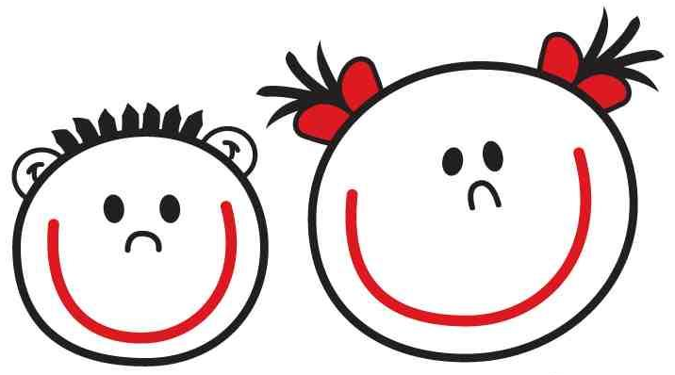
ŽÁDOST O OMLUVENÍ DÍTĚTE Z PŘEDŠKOLNÍHO VZDĚLÁVÁNÍ

Pracoviště: Třída:

Žádám o omluvení dcery/syna……………………………………………………………….

Omluvení v termínu:

Důvod nepřítomnosti:

V Jihlavě, dne: Podpis zákonného zástupce:

Mateřská škola mozaika JihlavA,
Březinova 114, příspěvková organizaCE
ŽÁDOST O OMLUVENÍ DÍTĚTE Z PŘEDŠKOLNÍHO VZDĚLÁVÁNÍ

Pracoviště: Třída:

Žádám o omluvení dcery/syna……………………………………………………………….

Omluvení v termínu:

Důvod nepřítomnosti:

V Jihlavě, dne: Podpis zákonného zástupce:

Mateřská škola mozaika JihlavA,
Březinova 114, příspěvková organizaCE
ŽÁDOST O OMLUVENÍ DÍTĚTE Z PŘEDŠKOLNÍHO VZDĚLÁVÁNÍ

Pracoviště: Třída:

Žádám o omluvení dcery/syna……………………………………………………………….

Omluvení v termínu:

Důvod nepřítomnosti:

V Jihlavě, dne: Podpis zákonného zástupce:

